Мордовских Надежда Васильевна,
Учитель математики МБОУ Сарасинской СОШ
Алтайского района Алтайского края,
С. Сараса, Алтайский район, Алтайский край,
Год создания: 2014

Карточки
к уроку геометрии по теме
«Прямоугольный треугольник»
для учащихся 7 класса

Таблица построена по принципу: каждый столбец отвечает определенному типу задач, причем сложность задач в пределах столбца возрастает сверху вниз. Таким образом, шесть строчек таблицы можно рассматривать как дифференцированные варианты , что позволяет использовать данные карточки не только для тематического закрепления материала, но и для проведения самостоятельных работ.

Найдите неизвестные элементы (обозначены знаком ?)
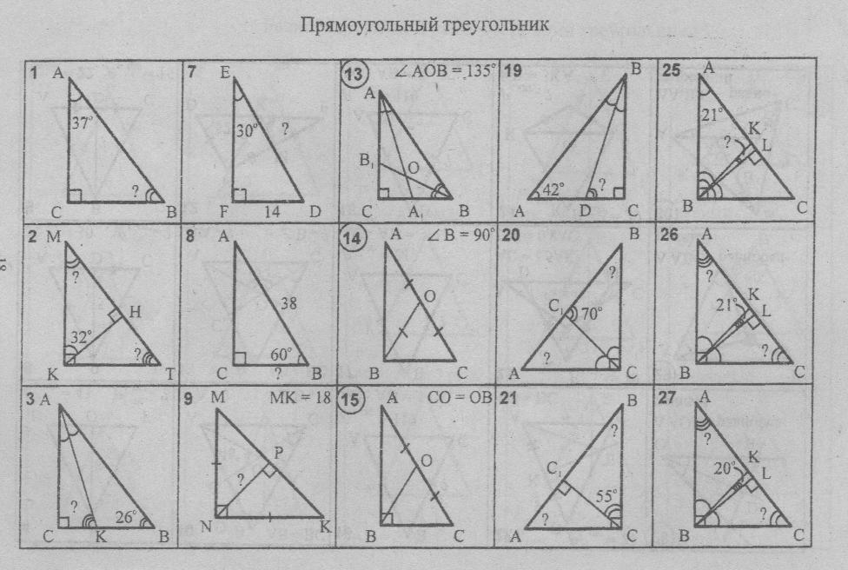
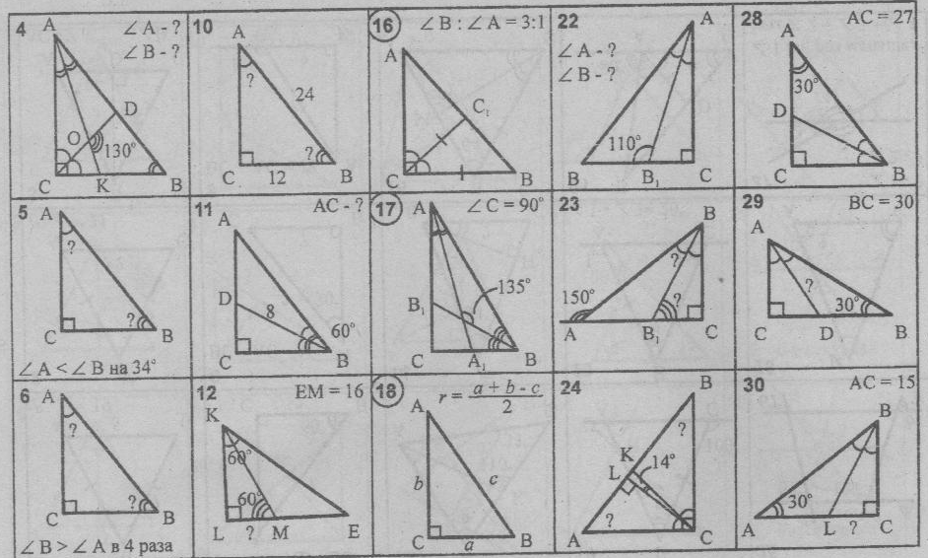

Ответы
1 | 53$°$ | 9 | 9 | 17 | доказать | 25 | 24$°$
2 | 32$°$, 58$°$ | 10 | 30$°$, 60$°$ | 18 | доказать | 26 | 24$°$, 66$°$
3 | 58$°$ | 11 | 12 | 19 | 66$°$ | 27 | 25$°$, 65$°$
4 | 10$°$, 80$°$ | 12 | 8 | 20 | 25$°$, 65$°$ | 28 | 18
5 | 28$°$, 62$°$ | 13 | доказать | 21 | 35$°$, 55$°$ | 29 | 20
6 | 18$°$, 72$°$ | 14 | доказать | 22 | 40$°$, 50$°$ | 30 | 5
7 | 28 | 15 | доказать | 23 | 30$°$, 60$°$
8 | 19 | 16 | доказать | 24 | 21$°$, 59$°$

Литература
- Задачи на готовых чертежах, 7-9 классы, составитель: М.Р. Рыбникова, 2004 г
- Дидактический материал, Таблицы-тренажеры, 5-7 классы, автор-составитель: С.В. Токарева, Волгоград, 2013 г.

